Znáte místní tvůrce?
"Ráda tvořím veselé barevné věci pro radost. Lásku k šití ve mně probudila paní učitelka na základní škole, která nás naučila šít na stroji". Víte, koho vám dnes představíme?
Lucie Plecháčová, kterou budete znát spíše pod přezdívkou Hama, se kromě tvorby z textilu stíhá věnovat i prckům na základní škole, kde vyučuje výtvarnou výchovu. Lásku k řemeslu předává svým žáčkům v Lánově nebo na tvůrčích dílničkách na jarmarcích po celé České republice. Jedním z nich je i vrchlabský Flerjarmark, který pořádá, a který oživuje kulturní život v malebném městečku, často nazývaným jako brána do Krkonoš.
K podnikání jí vedl úspěch prvních několika výrobků umístěných na internetovou obchodní platformu Fler.cz (webový portál pro rukodělné a umělecké výrobky). Ty se rychle prodaly, a tak začala paní Plecháčová postupně rozšiřovat své portfolio.
A jak vypadá typický tvůrčí proces, který vede ke vzniku nového výrobku? Paní Plecháčová nosí u sebe neustále sešitek - nápadníček. Z jedné strany si zapisuje a maluje, co ji v tu chvíli napadne pro práci s dětmi, z druhé si kreslí své nápady na kreativní šití a malování. Doma si projde kupy „nasyslených“ látek, které poté nastříhá a šije. Na závěr proběhne focení a ručně šité srdcovky jdou do světa.
Výroba probíhá doma. Maluje a šije v pracovním týdnu a o víkendech jezdí na jarmarky. Většinu jejich výrobků tvoří textilní doplňky pro domácnost – chňapky, prostírání, kapsáře, zástěry, šaty, tašky. K výrobě originálních produktů používá převážně přírodní materiály, jako např. bavlnu, len, bavlněnou krajku, což bylo oceněno i regionální značkou Krkonoše originální produkt. Velkým pomocníkem je pro ni umělecky založená dcera Adéla, která má cit pro barvy.
O své šicí nápady se ráda dělí na svém blogu na www.dilnahama.cz, kde si můžete stáhnout nápady pro tvoření a střihy např. na zajíčka Ušáčka nebo si zakoupit originální tvorbu z Krkonoš.
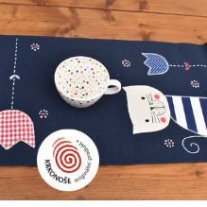
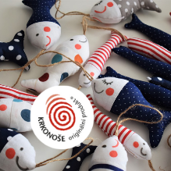
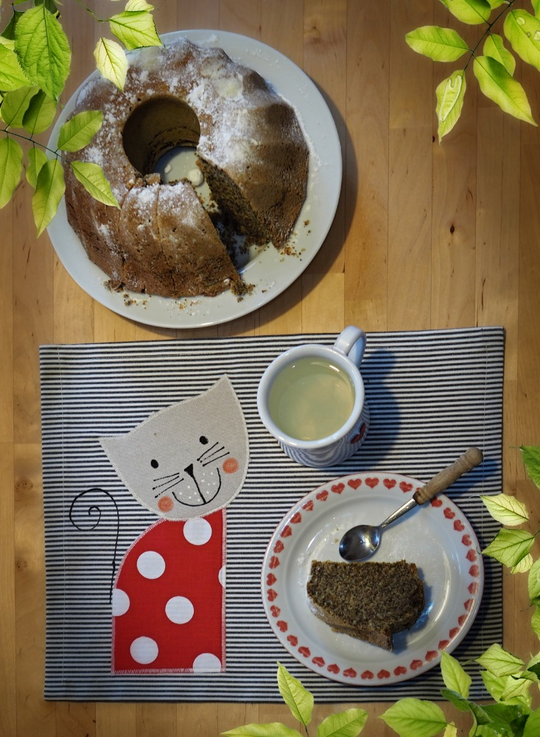
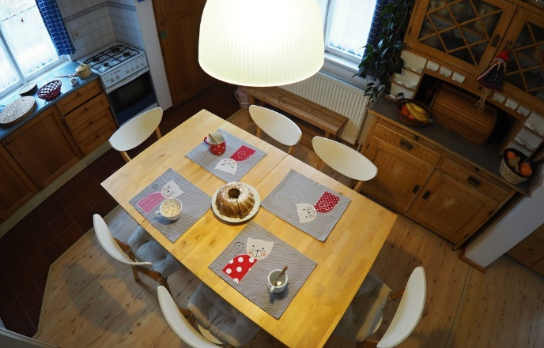
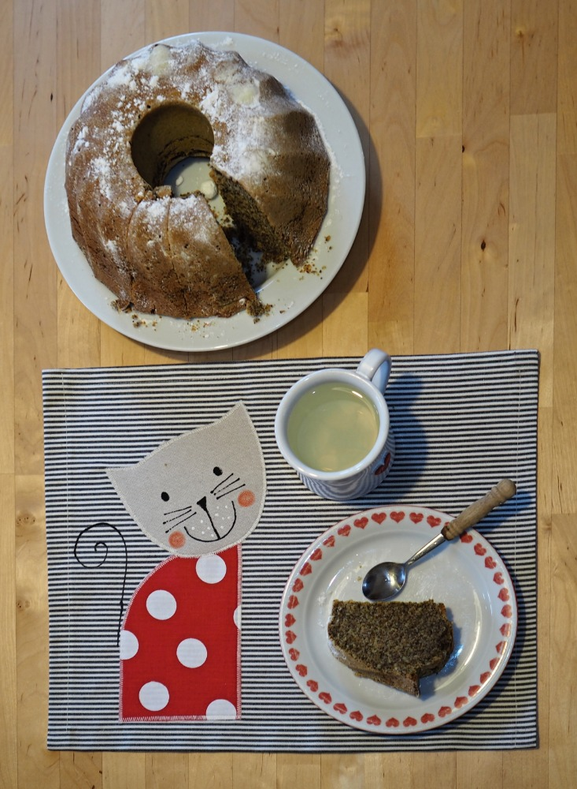
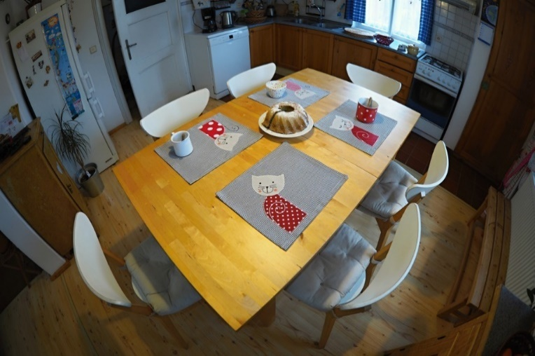
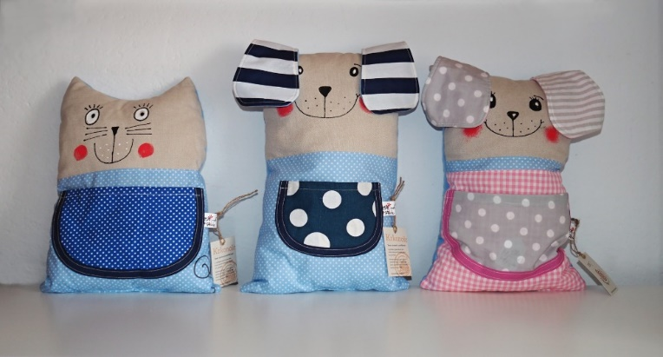
Obr. 5
Obr. 4
Obr. 3
Obr. 2
Obr. 1

